**Unidad 2: “Desarrollar gusto por la lectura y familiarizarse con el lenguaje figurado”**

**Guía de aprendizaje n°61 “Lenguaje y comunicación”**

**Objetivo:** Investigar sobre un tema específico utilizando los medios de comunicación masivos.

|  |  |
| --- | --- |
| **Nombre estudiante:** | |
| **Curso: 3°Básico** | **Fecha:** |

Actividad

1. Busca información sobre los volcanes en Chile y responde a las siguientes preguntas:
2. ¿Cuántos volcanes hay en Chile?¿Cuantos activos?

____________________________________________________________________________________________________________________________

1. ¿En que zona de Chile hay mas volcanes? ¿Por qué sucede esto?

____________________________________________________________________________________________________________________________

1. Escribe una lista de 10 volcanes de Chile
2. ______________________________________________________________
3. ______________________________________________________________
4. ______________________________________________________________
5. ______________________________________________________________
6. ______________________________________________________________
7. ______________________________________________________________
8. ______________________________________________________________
9. ______________________________________________________________
10. ______________________________________________________________
11. ______________________________________________________________
12. Selecciona uno de los volcanes mencionados anteriormente y escribe los siguientes datos:

|  |  |
| --- | --- |
| **Nombre** |  |
| **Ubicación** |  |
| **Altura (Elevación)** |  |
| **Última erupción** |  |
| **Composición** |  |
| **Tipo de volcán** |  |

**Unidad 2: “Desarrollar gusto por la lectura y familiarizarse con el lenguaje figurado”**

**Guía de aprendizaje n°62 “Lenguaje y comunicación”**

**Objetivo:** Desarrollar la escritura mediante un tipo de texto, Informe

|  |  |
| --- | --- |
| **Nombre estudiante:** | |
| **Curso: 3°Básico** | **Fecha:** |

**Informes o textos informativos**

¿Cómo estructurar un informe?

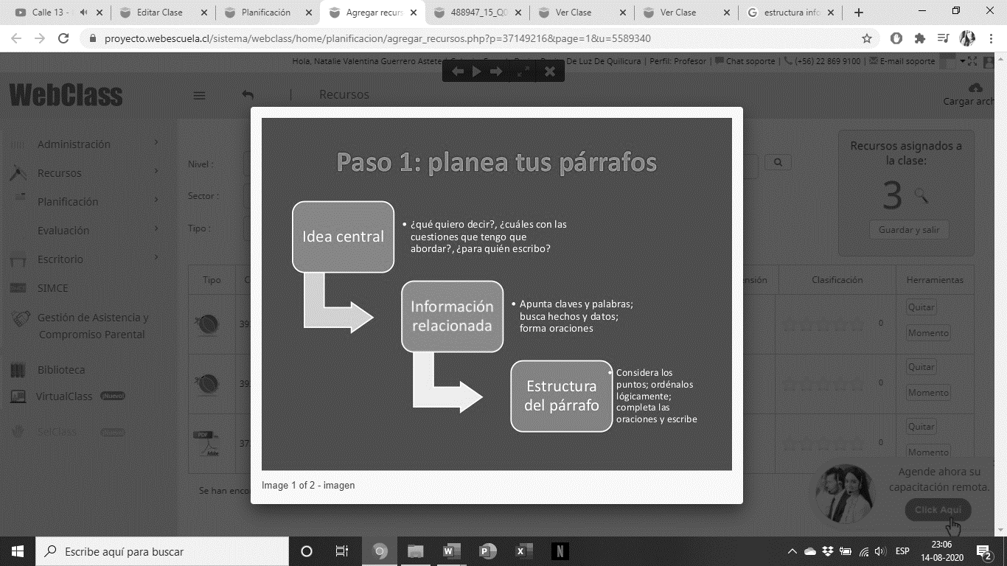

**Actividad**

1. Escribe un texto informativo son la información recopilada en la guía anterior sobre los volcanes. Si es necesario busca mas información. Tu texto debe tener 4 párrafos.
2. ____________________________________________________________________________________________________________________________________________________________________________________________________________________________________________________________________________________________________
3. ____________________________________________________________________________________________________________________________________________________________________________________________________________________________________________________________________________________________________
4. ____________________________________________________________________________________________________________________________________________________________________________________________________________________________________________________________________________________________________
5. ____________________________________________________________________________________________________________________________________________________________________________________________________________________________________________________________________________________________________

**Unidad 2: “Desarrollar gusto por la lectura y familiarizarse con el lenguaje figurado”**

**Guía de aprendizaje n°63 “Lenguaje y comunicación”**

**Objetivo:** Desarrollar una exposición oral.

|  |  |
| --- | --- |
| **Nombre estudiante:** | |
| **Curso: 3°Básico** | **Fecha:** |

**Actividad**

1. Realiza una exposición oral, de su texto informativo escrito anteriormente.
2. Puedes utilizar una PPT o una papelógrafo para apoyar con imágenes tu exposición.
3. Graba tu exposición y envía un video al correo [prof.natalieguerrero@gmail.com](mailto:prof.natalieguerrero@gmail.com) o a mi WhatsApp
4. El video debe durar max. 10 min
5. Observa la siguiente pauta de observación.

|  |  |  |
| --- | --- | --- |
| **Indicadores** | **Logrado** | **Por lograr** |
| Presenta de manera organizada su información |  |  |
| Presenta introducción (ideas que inducen al tema) |  |  |
| Presenta desarrollo (ideas centrales del tema |  |  |
| Presenta conclusión (resumen del tema) |  |  |
| Utiliza léxico adecuado (palabras acordes al tema, sin modismos) |  |  |
| Utiliza un tono de voz adecuado (alto para ser escuchado, sin gritos) |  |  |
| Utiliza recurso como apoyo (observa a momentos el papelógrafo o PPT) |  |  |
| Mantiene contacto visual con la audiencia (Observa a la Cámara) |  |  |
| Mantiene una postura corporal adecuada (sin apoyarse en la pared) |  |  |
| Presenta una vestimenta adecuada y limpia |  |  |

**Unidad 2: “Desarrollar gusto por la lectura y familiarizarse con el lenguaje figurado”**

**Guía de aprendizaje n°64 “Lenguaje y comunicación”**

**Objetivo:** Aplicar el uso de claves contextuales para comprender textos

|  |  |
| --- | --- |
| **Nombre estudiante:** | |
| **Curso: 3°Básico** | **Fecha:** |

**Evaluación libro “como domesticar a tus papas” parte 2**

**Instrucciones generales**

1. La evaluación de la lectura se realizara mediante un portafolio, es decir, cada vez que se envíen guías una de ellas estará destinada a dar las actividades a realizar para la evaluación de la lectura complementaria.
2. Cada actividad realizada, deberán ser guardadas en una carpeta, la cual se entregará al final de año con todos los trabajos juntos, por ello se llama evaluación de portafolio.
3. De cada actividad se deberá enviar fotos al correo o whatsapp, para ir observando el avance, pues esto también es un punto de la evaluación final.

**Actividad**

1. Realiza un cuadro comparativo entre la mamá de Lucas el protagonista y Horacio su mejor amigo. En una hoja de block o una lámina de cartulina, deberán dividirla en dos, cada parte será para cada una de las mamás. Para realizar la comparación debes dibujar a cada una, y describir con 5 características físicas y 5 psicológicas, como mínimo.
2. Escribir una carta a lucas con la finalidad de darle consejos sobre su enamoramiento con Lía, hermana de Horacio. Primero da tu opinión sobre su amor por Lía y luego da sugerencias de que hacer con su amor. Escribe tu carta en una hoja blanca, recuerda respetar las partes de la carta.

**¡Recuerda enviar una foto de ambos trabajos cuando los realices, porque eso equivaldrá a un puntaje al final!**

**Mi correo es** [**prof.natalieguerrero@gmail.com**](mailto:prof.natalieguerrero@gmail.com) **o whatsapp +56998679031**